

**О внесении изменения в постановление акимата города Алматы от 7 августа 2015 года № 3/500 "Об утверждении регламентов государственных услуг, оказываемых Управлением образования города Алматы в сфере дошкольного воспитания и обучения"**

***Утративший силу***

Постановление акимата города Алматы от 15 августа 2016 года № 3/387. Зарегистрировано Департаментом юстиции города Алматы 14 сентября 2016 года № 1312. Утратило силу постановлением акимата города Алматы от 29 сентября 2020 года № 3/399

      Сноска. Утратило силу постановлением акимата города Алматы от 29.09.2020 № 3/399 (вводится в действие со дня его первого официального опубликования).

      В соответствии с Законом Республики Казахстан от 15 апреля 2013 года "О государственных услугах", руководствуясь приказом Министра образования и науки Республики Казахстан от 21 января 2016 года № 58 "О внесении изменения в приказ Министра образования и науки Республики Казахстан от 7 апреля 2015 года № 172 "Об утверждении стандартов государственных услуг, оказываемых местными исполнительными органами в сфере дошкольного воспитания и обучения", акимат города Алматы **ПОСТАНОВЛЯЕТ**:

      1. Внести в постановление акимата города Алматы от 7 августа 2015 года № 3/500 "Об утверждении регламентов государственных услуг, оказываемых Управлением образования города Алматы в сфере дошкольного воспитания и обучения" (зарегистрировано в Реестре государственной регистрации нормативных правовых актов № 1204, опубликовано 22 сентября 2015 года в газетах "Алматы ақшамы" и "Вечерний Алматы") следующее изменение:

      регламент государственной услуги "Постановка на очередь детей дошкольного возраста (до 7 лет) для направления в детские дошкольные организации", утвержденный указанным постановлением изложить в новой редакции, согласно приложению к настоящему постановлению.

      2. Управлению образования города Алматы произвести государственную регистрацию настоящего постановления в органах юстиции с последующим опубликованием в официальных периодических печатных изданиях, а также наинтернет-ресурсе, определяемом Правительством Республики Казахстан и на официальном интернет-ресурсе акимата города Алматы.

      3. Контроль за исполнением настоящего постановления возложить на заместителя акима города Алматы А. Кырыкбаева.

      4. Настоящее постановление "О внесении изменения в постановление акимата города Алматы от 7 августа 2015 года № 3/500 "Об утверждении регламентов государственных услуг, оказываемых Управлением образования города Алматы в сфере дошкольного воспитания и обучения" вступает в силу со дня государственной регистрации в органах юстиции и вводится в действие по истечении десяти календарных дней после дня его первого официального опубликования.

|  |  |
| --- | --- |
| *Аким города Алматы* | *Б. Байбек* |

|  |  |
| --- | --- |
|  | Приложение к постановлению акимата города Алматы от 15 августа 2016 года № 3/387 |
|  | Утвержден постановлением акимата города Aлматы от 7 августа 2015 года № 3/500 |

**Регламент государственной услуги "Постановка на очередь детей дошкольного**  
**возраста (до 7 лет) для направления в детские дошкольные организации"**

**1. Общие положения**

      1. Настоящий Регламент государственной услуги "Постановка на очередь детей дошкольного возраста (до 7 лет) для направления в детские дошкольные организации" (далее – Регламент) разработан на основании стандарта государственной услуги "Постановка на очередь детей дошкольного возраста (до 7 лет) для направления в детские дошкольные организации", утвержденным приказом Министра образования и науки Республики Казахстан от 7 апреля 2015 года № 172 (далее – Стандарт).

      Государственная услуга "Постановка на очередь детей дошкольного возраста (до 7 лет) для направления в детские дошкольные организации" (далее - государственная услуга) оказывается коммунальным государственным учреждением "Управление образования города Алматы" (далее - услугодатель).

      Прием заявления и выдача результата оказания государственной услуги осуществляются через:

      1) услугодателя;

      2) некоммерческое акционерное общество "Государственная корпорация "Правительство для граждан" (далее – Государственная корпорация);

      3) веб-портал "электронного правительства": www.egov.kz (далее – ПЭП).

      2. Форма оказания государственной услуги: электронная (полностью автоматизированная) и (или) бумажная.

      3. Результатом оказания государственной услуги являются уведомление о постановке на очередь с указанием номера очередности (в произвольной форме), либо при наличии места - выдача направления в дошкольную организацию по форме, согласно приложению 1 Стандарта.

      При обращении через ПЭП услугополучателю направляется результат оказания государственной услуги и (или) уведомление в "личный кабинет" в форме электронного документа, удостоверенного электронной цифровой подписью уполномоченного лица услугодателя.

      В случае обращения за результатом оказания государственной услуги на бумажном носителе, результат оказания государственной услуги оформляется в электронной форме, распечатывается, заверяется печатью и подписью уполномоченного лица услугодателя.

      Форма предоставления результата оказания государственной услуги: электронная (полностью автоматизированная) и (или) бумажная.

      4. Государственная услуга оказывается физическим лицам бесплатно (далее - услугополучатель).

      Право на получение первоочередного места имеют:

      1) дети, законные представители которых являются инвалидами;

      2) дети, оставшиеся без попечения родителей;

      3) дети-сироты;

      4) дети из многодетных семей;

      5) дети военнослужащих, в том числе тех, которые погибли, умерли или пропали без вести во время прохождения службы;

      6) дети сотрудников специальных государственных органов, в том числе тех, которые погибли, умерли или пропали без вести во время прохождения службы.

      5. Понятия и сокращения, используемые в настоящем Регламенте:

      1) АРМ - автоматизированное рабочее место;

      2) информационная система (далее – ИС) – система, предназначенная для хранения, обработки, поиска, распространения, передачи и предоставления информации с применением аппаратно-программного комплекса;

      3) единая нотариальная информационная система (далее - ЕНИС) - аппаратно-программный комплекс, предназначенный для автоматизации нотариальной деятельности и взаимодействия органов юстиции и нотариальных палат;

      4) ИС МИО – информационная система местных исполнительных органов;

      5) МИО - местный исполнительный орган – коммунальное государственное учреждение "Управление образования города Алматы", непосредственно предоставляющее государственную услугу;

      6) индивидуальный идентификационный номер (далее – ИИН) – уникальный номер, формируемый для физического лица, в том числе индивидуального предпринимателя, осуществляющего деятельность в виде личного предпринимательства;

      7) ГБД ФЛ - государственная база данных "Физические лица";

      8) информационная система Государственной корпорации (далее – ИС ГК) – информационная система, предназначенная для автоматизации процесса предоставления услуг населению (физическим и юридическим лицам) через Государственные корпорации Республики Казахстан, а также соответствующими министерствами и ведомствами;

      9) электронный документ – документ, в котором информация представлена в электронно-цифровой форме и удостоверена посредством ЭЦП;

      10) электронная цифровая подпись (далее – ЭЦП) – набор электронных цифровых символов, созданный средствами электронной цифровой подписи и подтверждающий достоверность электронного документа, его принадлежность и неизменность содержания;

      11) шлюз "электронного правительства" (далее – ШЭП) – информационная система, предназначенная для интеграции информационных систем "электронного правительства" в рамках реализации электронных услуг;

      12) региональный шлюз "электронного правительства" (далее – РШЭП) – подсистема шлюза "электронного правительства", предназначенная для интеграции информационных систем "электронного акимата" в рамках реализации электронных услуг.

      6. График работы:

      1) услугодателя: с понедельника по пятницу, за исключением выходных и праздничных дней, согласно трудовому законодательству Республики Казахстан в соответствии с установленным графиком работы услугодателя с 9.00 до 18.00 часов с перерывом на обед с 13.00 до 14.00 часов.

      Прием заявлений и выдача результатов оказания государственной услуги осуществляется с 09.00 часов до 18.00 часов с перерывом на обед с 13.00 часов до 14.00 часов.

      Государственная услуга оказывается в порядке очереди без предварительной записи и ускоренного обслуживания;

      2) Государственной корпорации: с понедельника по субботу включительно в соответствии с установленным графиком работы с 9.00 до 20.00 часов, без перерыва на обед, за исключением воскресенья и праздничных дней, согласно трудовому законодательству Республики Казахстан.

      Прием осуществляется в порядке "электронной" очереди, по выбору услугополучателя без ускоренного обслуживания, возможно бронирование электронной очереди посредством ПЭП;

      3) ПЭП: круглосуточно, за исключением технических перерывов, связанных с проведением ремонтных работ.

**2. Описание порядка действий структурных подразделений (работников)**  
**услугодателя в процессе оказания государственной услуги**

      7. Основанием для начала процедуры (действия) по оказанию государственной услуги является получение услугодателем заявления и необходимых документов для оказания государственной услуги от услугополучателя, предусмотренных пунктом 9 Стандарта.

      8. Процедуры (действия), входящие в состав процесса оказания государственной услуги:

      1) прием документов ответственным лицом услугодателя по приему документов для оказания государственных услуг и регистрация заявления, длительность процедуры – 5 минут;

      2) отписывание руководителем услугодателя согласно резолюции заявление услугополучателя ответственному лицу услугодателя для исполнения,длительность процедуры – 5 минут;

      3) выдача результата оказания государственной услуги услугополучателю, длительность процедуры – 20 минут.

      9. Результат процедуры (действия) по оказанию государственной услуги, который служит основанием для начала выполнения следующей процедуры (действия):

      1) предоставление ответственным лицом услугодателя по приему документов для оказания государственных услуг на рассмотрение руководителю услугодателя заявление и документы предоставленные услугополучателем;

      2) оформление результата оказания государственной услуги специалистом услугодателя;

      3) получение услугополучателем результата оказания государственной услуги.

**3. Описание порядка взаимодействия структурных подразделений (работников)**  
**услугодателя в процессе оказания государственной услуги**

      10. Перечень структурных подразделений услугодателя, участвующих в процессе оказания государственной услуги:

      ответственное лицо услугодателя по приему документов для оказания государственных услуг;

      специалист услугодателя;

      руководитель услугодателя.

      11. Описание последовательности процедур (действий) между структурными подразделениями (работниками) услугодателя:

      1) ответственное лицо услугодателя по приему документов для оказания государственных услуг после поступления заявления и необходимых документов проводит регистрацию в журнале регистрации оказания государственных услуг услугодателя и передает на рассмотрение руководителю услугодателя, длительность процедуры – 5 минут;

      2) руководитель услугодателя согласно резолюции отписывает заявление услугополучателя специалисту услугодателя для исполнения, длительность процедуры – 5 минут;

      3) специалист услугодателя проверяет предоставленные документы на соответствие пункта 9 Стандарта, после проверки и анализа предоставленных документов специалист услугодателя выдает услугополучателю направление в детскую дошкольную организацию по форме, согласно приложению 1 Стандарта, в случае отсутствия мест в дошкольной организации, уведомление о постановке на очередь с указанием номера, длительность процедуры – 20 минут.

      12. Сроки оказания государственной услуги:

      1) с момента обращения к услугодателю, в Государственную корпорацию, на ПЭП – 30 минут;

      2) максимально допустимое время ожидания сдачи пакета документов услугодателю или в Государственную корпорацию – 15 минут;

      3) максимально допустимое время обслуживания у услугодателя или в Государственной корпорации – 15 минут.

**4. Описание порядка взаимодействия с Государственной корпорацией и (или)**  
**иными услугодателями, а также порядка использования информационных**  
**систем в процессе оказания государственной услуги**

      13. При приеме необходимых документов для оказания государственной услуги через Государственную корпорацию услугополучателю выдается расписка о приеме соответствующих документов с указанием:

      1) номера и даты приема запроса;

      2) вида запрашиваемой государственной услуги;

      3) количество и название приложенных документов;

      4) даты (времени) и места выдачи документов;

      5) фамилии, имени, отчества работника Государственной корпорации, принявшего заявление на оформление документов;

      6) фамилии, имени, отчества услугополучателя, фамилии, имени, отчества уполномоченного представителя и их контактных телефонов.

      Сведения о документах, удостоверяющих личность, свидетельстве о рождении ребенка, сведения, подтверждающие право на получение первоочередного места в дошкольную организацию, услугодатель или работник Государственной корпорации получает из соответствующих государственных информационных систем через шлюз "электронного правительства".

      Услугодатель или работник Государственной корпорации получает согласие на использование сведений, составляющих охраняемую законом тайну, содержащихся в информационных системах, при оказании государственных услуг, если иное не предусмотрено законами Республики Казахстан.

      В случае предоставления услугополучателем неполного пакета документов согласно пункту 9 настоящего стандарта государственной услуги, работник Государственной корпорации отказывает в приеме документов и выдает расписку об отказе в приеме заявления по форме, согласно приложению 3 Стандарта.

      14. Описание действия работника Государственной корпорации при регистрации и обработке запроса услугополучателя в интегрированной информационной системе Государственной корпорации:

      1) процесс 1 – ввод работником Государственной корпорации в АРМ ИС ГК логина и пароля (процесс авторизации) для оказания услуги;

      2) процесс 2 – выбор работником Государственной корпорации государственной услуги, указанной в настоящем Регламенте, вывод на экран формы запроса для оказания государственной услуги и ввод работником Государственной корпорации данных услугополучателя, а также данных по доверенности представителя услугополучателя (при нотариально удостоверенной доверенности, при ином удостоверении доверенности - данные доверенности не заполняются);

      3) процесс 3 – направление запроса через ШЭП в ГБД ФЛ о данных услугополучателя, а также в ЕНИС о данных доверенности представителя услугополучателя;

      4) условие 1 – проверка наличия данных услугополучателя в ГБД ФЛ, данных доверенности в ЕНИС;

      5) процесс 4 – формирование сообщения о невозможности получения данных в связи с отсутствием данных услугополучателя в ГБД ФЛ, данных доверенности в ЕНИС;

      6) процесс 5 – заполнение работником Государственной корпорации формы запроса в части отметки о наличии документов в бумажной форме и сканирование документов, предоставленных услугополучателем, прикрепление их к форме запроса и удостоверение посредством ЭЦП заполненной формы (введенных данных) запроса на оказание государственной услуги;

      7) процесс 6 – направление электронного документа (запроса услугополучателя), удостоверенного (подписанного) ЭЦП работника Государственной корпорации через ШЭП в АРМ РШЭП;

      8) процесс 7 – регистрация электронного документа в АРМ РШЭП;

      9) условие 2 – проверка (обработка) услугодателя на соответствие приложенных услугополучателем документов, указанных в пункте 9 Стандарта и основания для оказания государственной услуги;

      10) процесс 8 – формирование сообщения об отказе в запрашиваемой государственной услуге в связи с имеющимися нарушениями в документах услугополучателя;

      11) процесс 9 – получение услугополучателем через работника Государственной корпорации результата государственной услуги (справки).

      15. Описание действия работника Государственной корпорации при регистрации и обработке запроса услугополучателя в интегрированной информационной системе Государственной корпорации (диаграмма № 1 функционального взаимодействия информационных систем, задействованных в оказании государственной услуги в графической форме) приведены в приложении 1 к настоящему Регламенту.

      16. В случае обращения через ПЭП услугополучателю в "личный кабинет" направляется статус о принятии запроса на государственную услугу, а также уведомление с указанием даты и времени получения результата государственной услуги.

      На ПЭП прием электронного запроса осуществляется в "личном кабинете" услугополучателя.

      Сведения о документах, удостоверяющих личность, свидетельстве о рождении ребенка, сведения, подтверждающие право на получение первоочередного места в дошкольную организацию, услугополучатель получает из соответствующих государственных информационных систем через шлюз "электронного правительства".

      17. Описание порядка обращения и последовательности процедур (действий) услугодателя и услугополучателя при оказании государственных услуг через ПЭП:

      1) услугополучатель осуществляет регистрацию на ПЭП с помощью ИИН и пароля (осуществляется для незарегистрированных услугополучателей на ПЭП);

      2) процесс 1 – ввод услугополучателем ИИН и пароля (процесс авторизации) на ПЭП для получения государственной услуги;

      3) условие 1 – проверка на ПЭП подлинности данных о зарегистрированном услугополучателе через ИИН и пароль;

      4) процесс 2 – формирование ПЭП сообщения об отказе в авторизации в связи с имеющимися нарушениями в данных услугополучателя;

      5) процесс 3 – выбор услугополучателем услуги, указанной в настоящем Регламенте, вывод на экран формы запроса для оказания государственной услуги и заполнение услугополучателем формы (ввод данных) с учетом ее структуры и форматных требований, прикрепление к форме запроса необходимых копий документов в электронном виде, указанные в пункте 9 Стандарта, а также выбор услугополучателем регистрационного свидетельства ЭЦП для удостоверения (подписания) запроса;

      6) условие 2 – проверка на ПЭП срока действия регистрационного свидетельства ЭЦП и отсутствия в списке отозванных (аннулированных) регистрационных свидетельств, а также соответствия идентификационных данных (между ИИН, указанным в запросе и ИИН, указанным в регистрационном свидетельстве ЭЦП);

      7) процесс 4 – формирование сообщения об отказе в запрашиваемой государственной услуге в связи с не подтверждением подлинности ЭЦП получателя;

      8) процесс 5 - удостоверение запроса для оказания государственной услуги посредством ЭЦП услугополучателя и направление электронного документа (запроса) через ШЭП в АРМ РШЭП для обработки услугодателя;

      9) процесс 6 - регистрация электронного документа в АРМ РШЭП;

      10) условие 3 - проверка (обработка) услугодателем на соответствие приложенных услугополучателем документов, указанных в пункте 9 Стандарта и основания для оказания государственной услуги;

      11) процесс 7 - формирование сообщения об отказе в запрашиваемой государственной услуге в связи с имеющимися нарушениями в документах услугополучателя;

      12) процесс 8 - получение услугополучателем результата государственной услуги (справки в форме электронного документа), сформированного АРМ РШЭП. Электронный документ формируется с использованием ЭЦП специалиста услугодателя, услугополучатель осуществляет регистрацию на ПЭП с помощью ИИН и пароля (осуществляется для незарегистрированных услугополучателей на ПЭП).

      18. Описание порядка обращения и последовательности процедур (действий) услугодателя и услугополучателя при оказании государственных услуг через ПЭП (диаграмма № 2 функционального взаимодействия информационных систем, задействованных в оказании государственной услуги, в графической форме) приведены в приложении 1 к настоящему Регламенту.

      19. Подробное описание последовательности процедур (действий), взаимодействий структурных подразделений (работников) услугодателя в процессе оказания государственной услуги, а также описание порядка взаимодействия с Государственной корпорацией отражается в справочнике бизнес-процессов оказания государственной услуги, согласно приложению 2 к настоящему Регламенту.

|  |  |
| --- | --- |
|  | Приложение 1 к регламенту государственной услуги "Постановка на очередь детей дошкольного возраста (до 7 лет) для направления в детские дошкольные организации" |

**Диаграмма № 1 функционального взаимодействия при оказании государственной**  
**услуги через Государственную корпорацию**

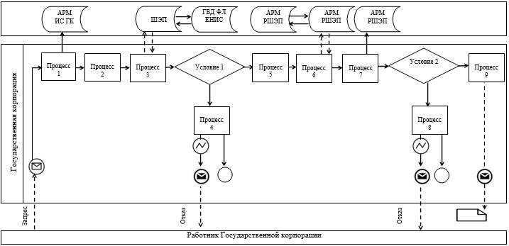

**Диаграмма № 2 функционального взаимодействия при оказаниигосударственной**  
**услуги через ПЭП**

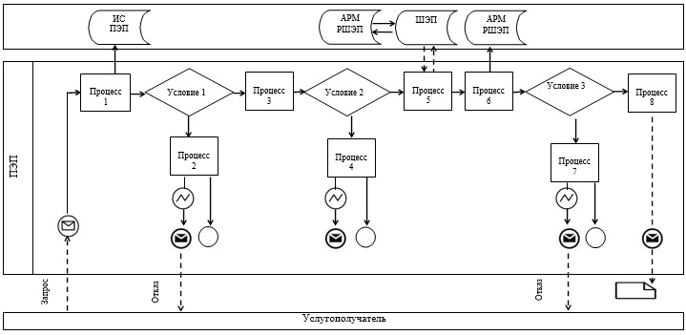

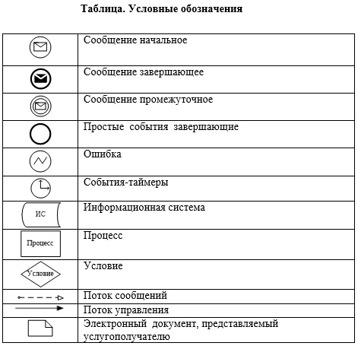

|  |  |
| --- | --- |
|  | Приложение 2 к регламенту государственной услуги "Постановка на очередь детей дошкольного возраста (до 7 лет) для направления в детские дошкольные организации" |

**Справочник бизнес-процессов оказания государственной услуги**

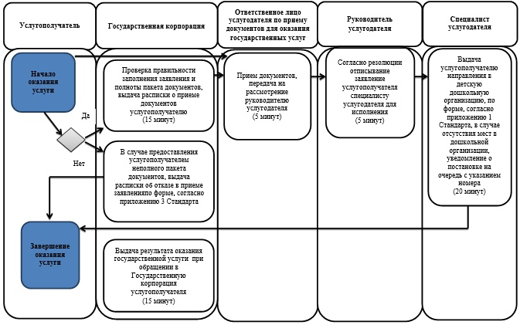

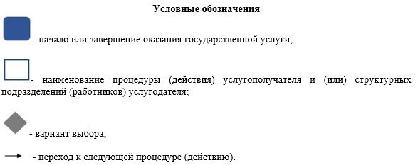

© 2012. РГП на ПХВ «Институт законодательства и правовой информации Республики Казахстан» Министерства юстиции Республики Казахстан